ПРАВИЛА СОРЕВНОВАНИЙ ВФЛА
ЛЕГКАЯ АТЛЕТИКА
4. МЕСТА И ПРОВЕДЕНИЕ СОРЕВНОВАНИЙ В БЕГЕ И ХОДЬБЕ

4.7. Бег по сугробам
4.7.1. Общие положения
Соревнования по снегобегу, или бегу по сугробам, проводятся по пересеченной местности по первозданному снегу, не по тропинкам или дорогам. Допускается проход по дистанции только маркировщикам трассы.
Бег по протоптанной дорожке или дороге допускается не более 10 % от общей длины дистанции.
Старт одновременный для всех участников - для соблюдения равенства условий.
Допускается одновременный старт на две и более дистанции.
Как правило, старт и финиш – в одном месте - старт-финишном городке. Соревнования проводятся по кругу, исключая встречные потоки и пробегание на круге одних и тех же участков более одного раза.
Соревнования проводятся в несколько кругов, но не более пяти. Длина круга для безопасности участников должна быть не более 3,5 км.
Соревнования классифицируются по средней высоте сугробов, длине дистанции и проводятся как абсолютное первенство так и по возрастным группам.

4.7.2. Классификация соревнований
Соревнования классифицируются по средней высоте сугробов:
- малая снежность – 10-19 сантиметров
- средняя снежность – 20-39 сантиметров
- большая снежность – 40 и более сантиметров.

4.7.3. Стандартные дистанции
- Для Абсолютного первенства - 2 км, 3 км, 5 км, 10 км и 15 км.
- Для школьников - 400 м, 500 м, 1 км, 2 км, 3 км.
- Для дошкольников (6 лет и менее) - 100 м, 200 м.
- Для ветеранов (40 лет и старше) - 1 км, 2 км, 3 км, 5 км, 10 км.

4.7.4. Возрастные категории
Соревнования проводятся как на абсолютное первенство, так и отдельно в возрастных группах.
По решению организаторов соревнований допускается объединение возрастных групп или введение других возрастных градаций.
Москва 2010
ПРАВИЛА РАЗРАБОТАНЫ Российским Комитетом по бегу по сугробам,
ОБСУЖДЕНЫ на заседании Комитета бега по сугробам России и представителями
19 территориальных образований на соревнованиях по 15-му СНЕГОБЕГУ «ЯБЛОЧКО» в г. Королеве 7 февраля 2010 года и представлены на УТВЕРЖДЕНИЕ – ВСЕРОССИЙСКОЙ ФЕДЕРАЦИИ ЛЕГКОЙ АТЛЕТИКИ.
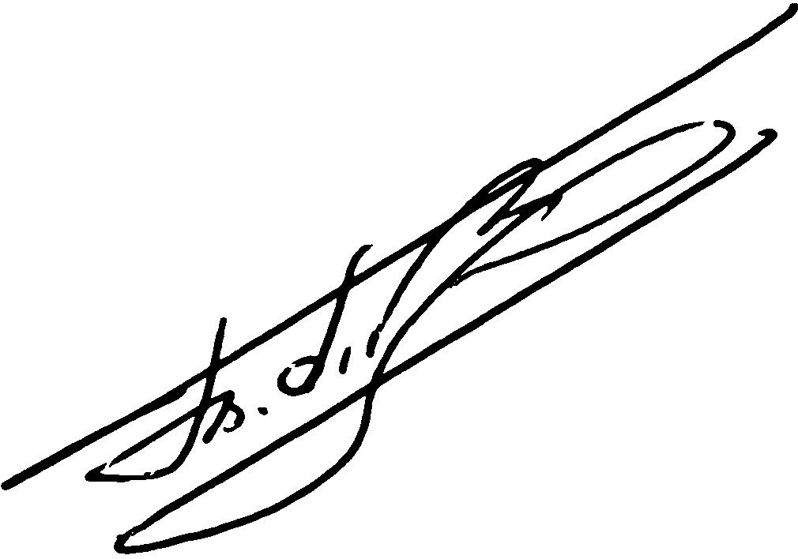
ПРАВИЛА БЕГА ПО СУГРОБАМ, СНЕГОБЕГУ, были утверждены Президиумом ВФЛА
24 апреля 2010 г. при утверждении Новой редакции Правил соревнований ВФЛА.
Председатель Российского Комитета по бегу по сугробам
В.П.Волков

